РОССИЙСКИЙ УНИВЕРСИТЕТ ДРУЖБЫ НАРОДОВ

**Факультет физико-математических и естественных наук**

**Кафедра прикладной информатики и теории вероятностей**

ОТЧЕТ

по лабораторной работе № 6

дисциплина: Моделирование информационных процессов

Студент: Доре Стевенсон Эдгар

Группа: НКНбд-01-19

**МОСКВА**

2023 г.

# Постановка задачи

Реализовать модель «хищник-жертва» в xcos.

В математической форме модель имеет вид:

$$\left\{\begin{aligned}ẋ=ax-bxy \\ ẏ=cxy-dy\end{aligned}\right.$$

где *x* — количество жертв;

*y* — количество хищников;

*a* — коэффициент рождаемости жертв;

*b* — коэффициент убыли жертв;

*c* — коэффициент рождения хищников;

*d* — коэффициент убыли хищников.

Начальные данные для моделируемой системы:

*a* = 2, *b* = 1, *c* = 0.3, *d* = 1, *x(0)* = 2, *y(0)* = 1

# Выполнение работы

**Реализация модели в xcos**

Построение модели

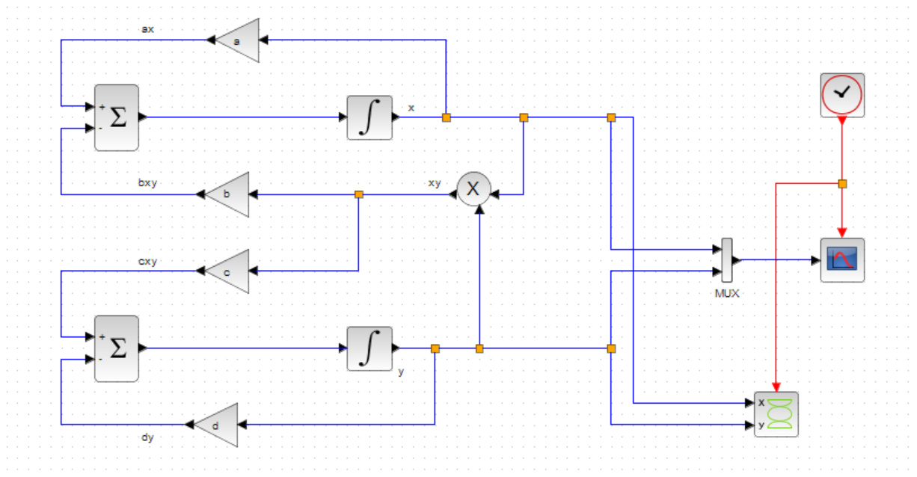

График изменения численности хищников и жертв

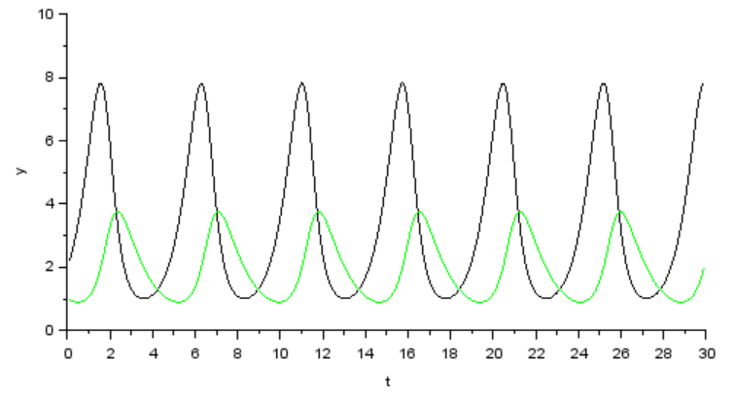

Фазовый портрет

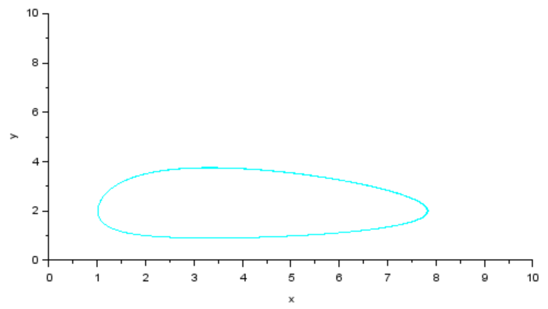

**Реализация модели в xcos при помощи Modelica**

Построение модели

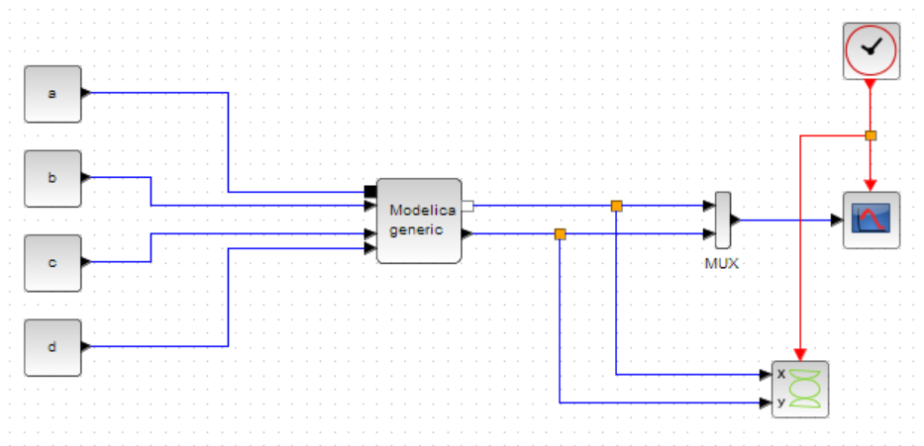

График изменения численности хищников и жертв

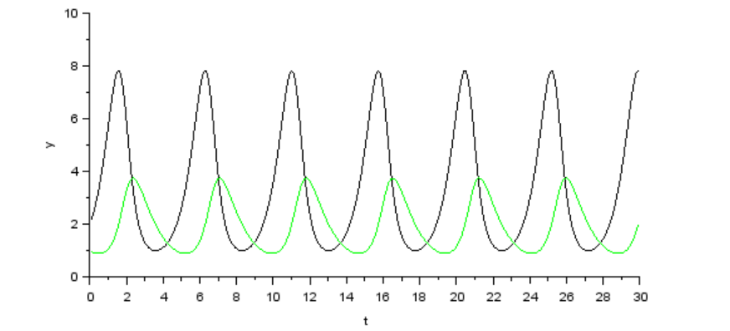

Фазовый портрет

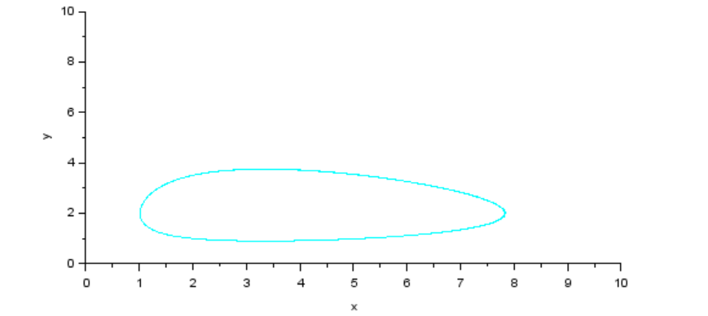

**4 Реализация модели в OpenModelica**

**Листинг:**

model lab06

//input variables

Real a = 2, b = 1, c = 0.3, d = 1;

//output variables

Real x(start=2), y(start=1);

// Модель хищник-жертва

equation

der(x)=a*x-b*x*y;

der(y)=c*x*y-d*y;

end lab06;

График изменения численности хищников и жертв

Фазовый портрет

# Заключение

В ходе выполнения лабораторной работы модель «хищник-жертва» была реализована в xcos, в xcos при помощи блока Modelica и в OpenModelica.